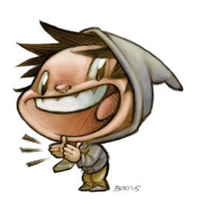
Activité d’art dramatique
Le doublage

Salut!
Voici l’activité que tu pourrais faire cette semaine en art dramatique.
- Je t’invite d’abord à aller visionner cette capsule vidéo sur YouTube qui explique très bien comment faire du doublage :
https://youtu.be/6hoDxe-mTf0
Tu n’es pas obligé(e) de t’inscrire à leur site. Tu peux simplement faire les étapes plus bas.
- Cherche sur Youtube des extraits de films que tu aimes bien.
- Coupe le son et fais la jouer en boucle.
- Amuse-toi à trouver une voix qui colle à ton personnage (aiguë, grave, nez bouché, tremblotante, zozote, bégaie, plaintif, etc.)
- Cherche des objets autour de toi qui t’aideront à faire le bruitage (clavier, pot, porte, cuillère de bois, souliers, verre d’eau, etc.)
- Pratique-toi quelques fois en parlant et en faisant les bruits en même temps que ton personnage.
- S’il y a plus d’un personnage dans ton extrait, tu peux faire plusieurs voix différentes ou inviter un membre de ta famille à faire l’activité avec toi.
- Lorsque tu te sens prêt(e), tu peux te filmer en train de doubler. Assure-toi qu’on te voit et qu’on voit l’extrait vidéo dans ton cadre.
- Tu peux même m’envoyer ta vidéo (avec l’accord de tes parents) pour que je la diffuse sur notre chaîne YouTube!
Bon doublage
M. Philippe
p.levesquegendron@csmv.qc.ca

